詢問 AI 有哪些買賣訊號指標

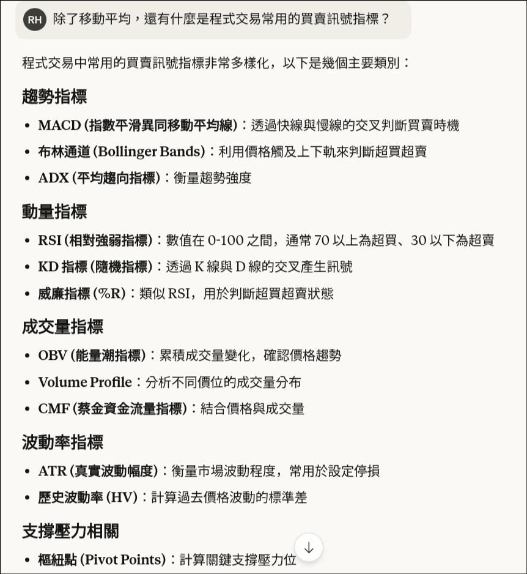

之後詳細詢問3種指標

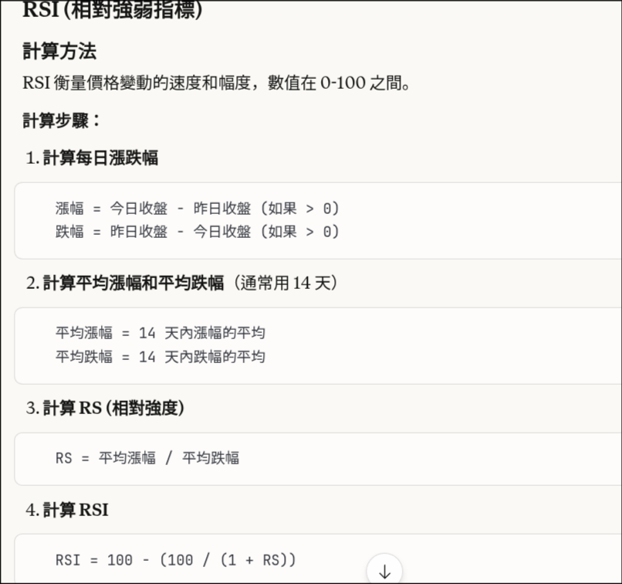

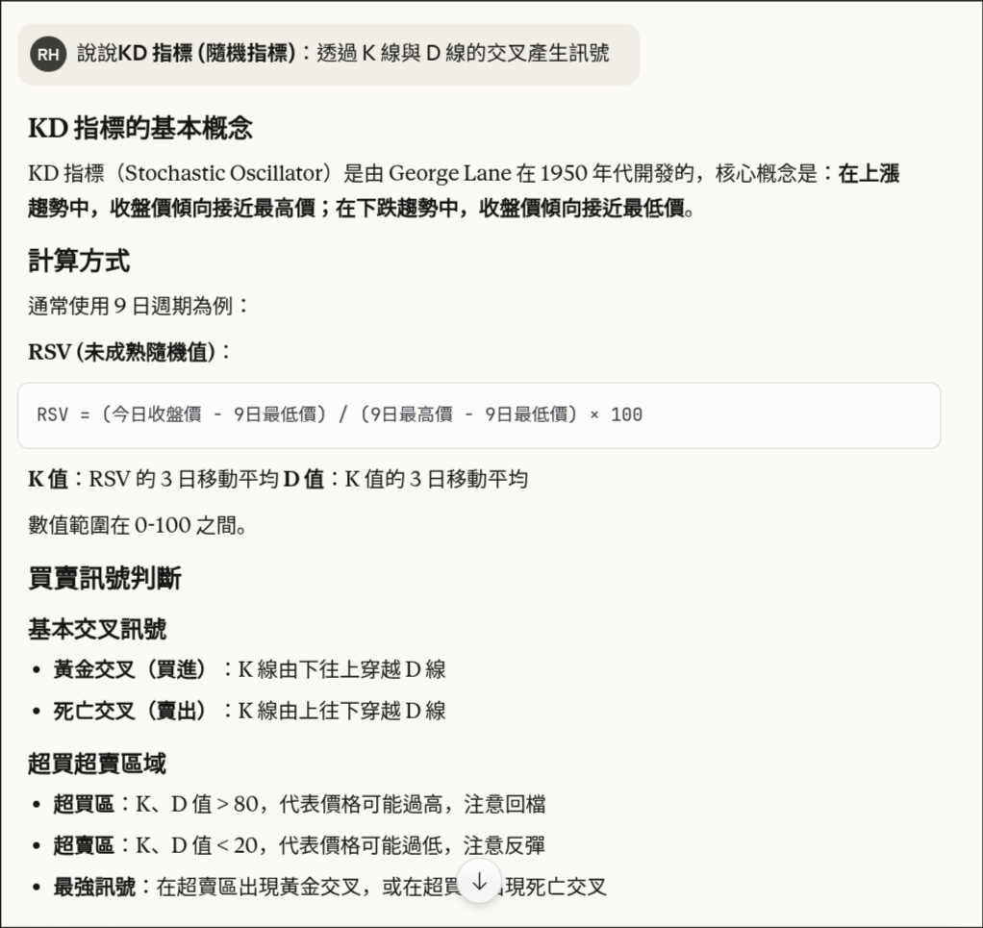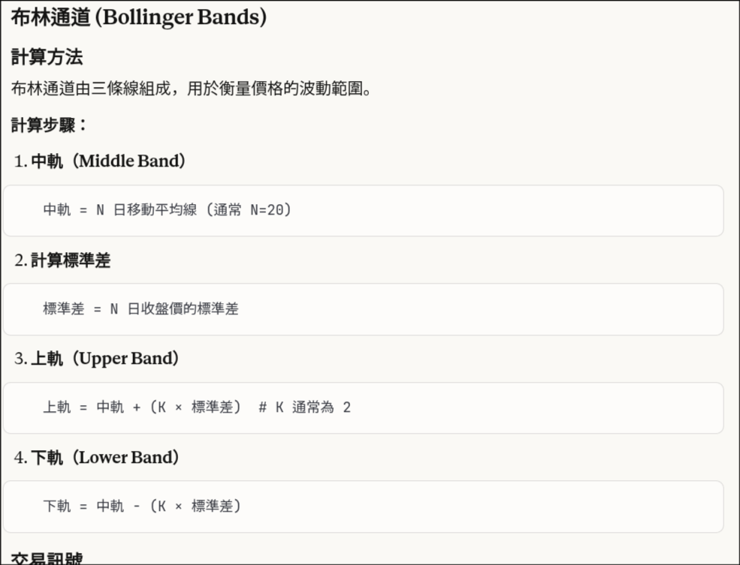

最後用了KD指標用來摸擬交易，首先先問 AI talib 有沒有 KD 指標，並詢問如何建立 KD 指標與繪製線圖

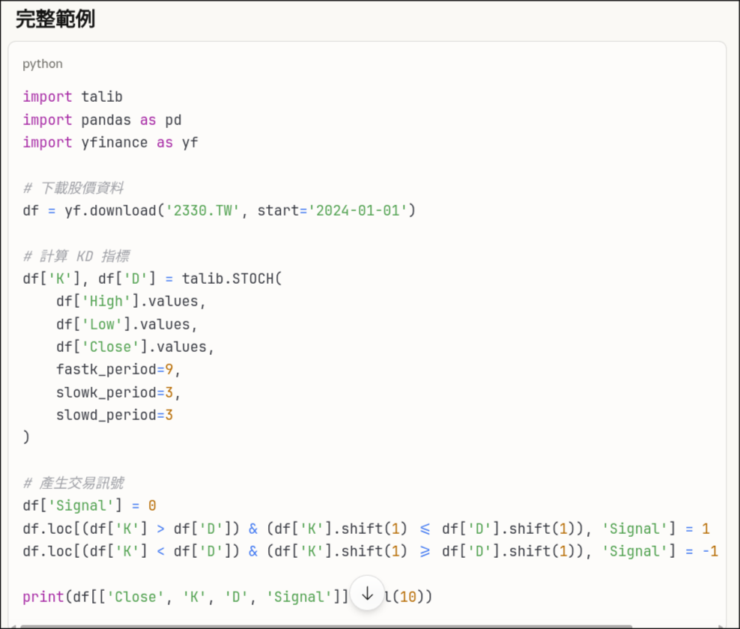

使用了這段程式碼，並發現錯誤，後來詢問 AI 如何修正。

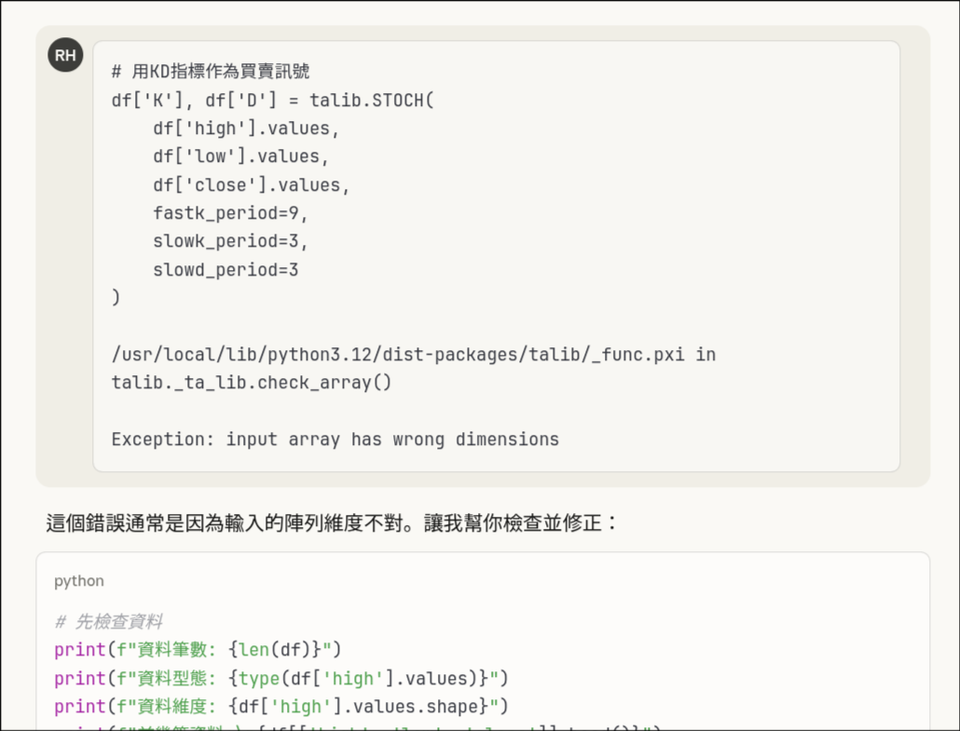

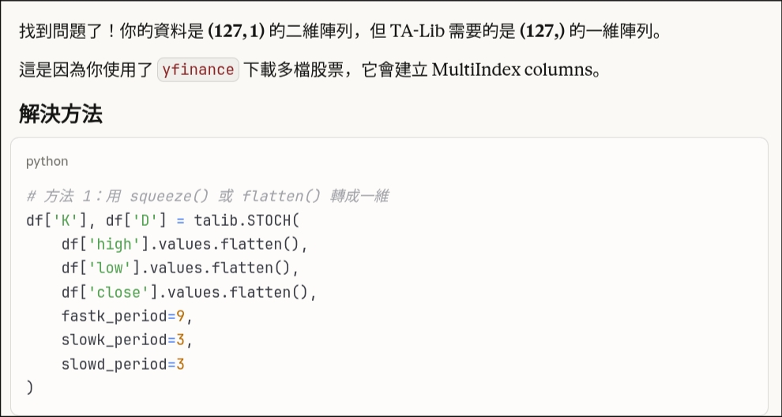

之後詢問 AI 如何判斷買賣訊號

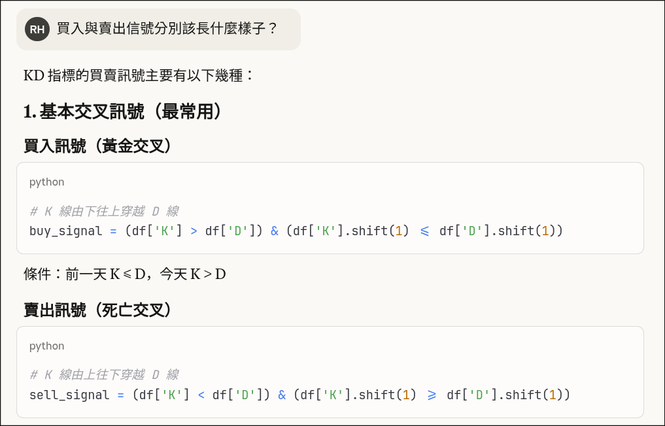

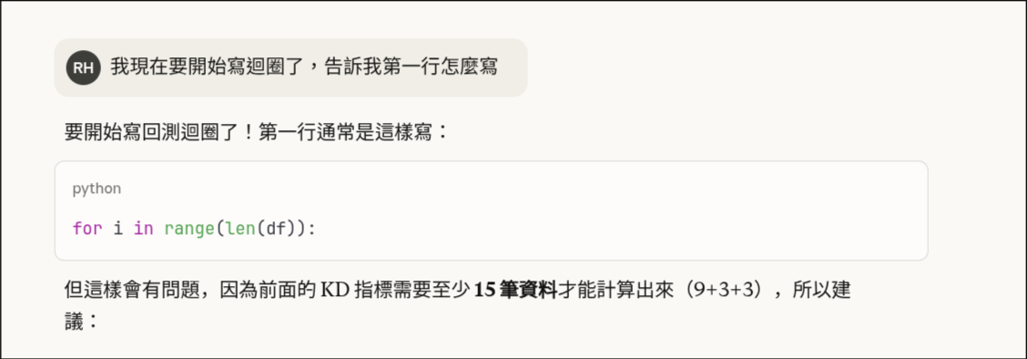

之後由自己消化寫出策略，再請 AI review

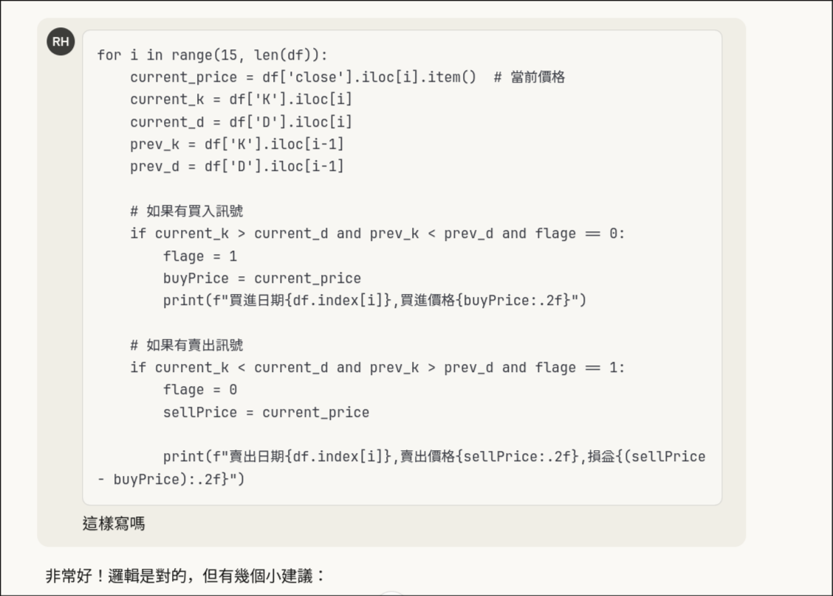

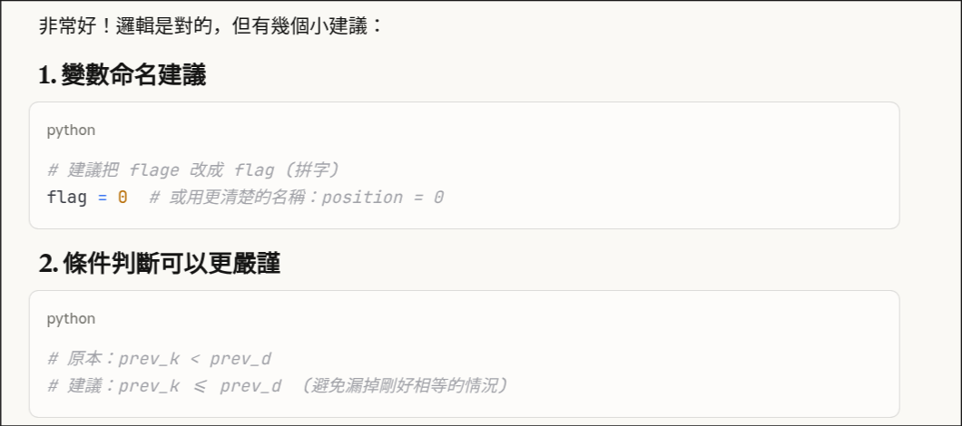

最後完成非MA指標的交易策略作業。

期間我問了 AI 有哪些指標，如何搭配 talib 使用 KD 指標，如何繪製線圖，並成功寫出策略，最後再交由 AI review, 指出我不足的地方。

這次學習我學到更多的指標，並在 AI 的協助下完成了策略撰寫。